oxiurose enterobiose
A enterobiose, ou oxiurose, é uma doença causada pelos vermes oxiúrus, cujo nome científico é Enterobius vermicularis, que são transmitidos pelo contato com as fezes de outras pessoas infectadas ou alimentos contaminados pelos ovos destes vermes, que eclodem dentro do intestino onde vivem e se reproduzem.
O principal sintoma é a coceira no ânus, mas também podem surgir outros como enjôos e cólicas abdominais. Para tratar esta infecção, é necessário o uso de antiparasitários como Albendazol ou Mebendazol, prescritos pelo clínico geral ou pediatra.
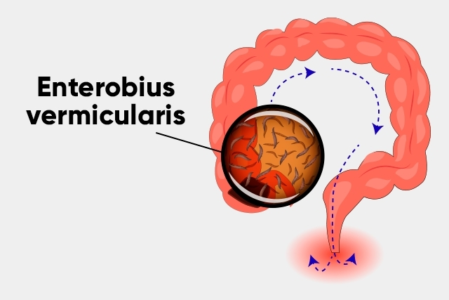
Larvas do verme em movimentação pelo intestino durante a noite.

Como é feita a transmissão
A contaminação pela enterobiose é feita ao ingerir os ovos dos vermes, através de alimentos contaminados, ou por colocar a mão suja na boca, sendo muito comum em crianças dos 5 aos 14 anos de idade.
Os ovos eclodem no estômago ou no intestino, liberando as larvas, que passam a viver no intestino grosso, e atingem entre 2 e 13 milímetros de comprimento.
Assim, a duração do ciclo do verme Enterobius vermicularis dura cerca de 40 dias, e neste período, são liberados diversos ovos nas fezes para o ambiente, podendo contaminar outras pessoas.

Principais sintomas
O sintoma mais comum da enterobiose é a coceira no ânus, principalmente durante a noite, pois é o período em que os vermes se movimentam pelo intestino e região genital.
Além da coceira anal, que muitas vezes é intensa e atrapalha o sono, outros sintomas comuns são:
- Enjoo;
- Vômito;
- Dor na barriga;
- Cólica intestinal;
- Pode haver sangue nas fezes.
Para diagnosticar a presença do verme desta infecção, é necessário coletar material do ânus, pois o exame de fezes comum não é útil para detectar o verme. A coleta de material, geralmente, é feita com a colagem de fita celofane adesiva, método conhecido como fita gomada, que é solicitada pelo médico.

Como é feito o tratamento
O tratamento para enterobiose é orientado pelo médico, que prescreve medicamentos vermífugos como o Pamoato de Pirantel, Albendazol ou Mebendazol, usados em dose única para eliminar os vermes e os ovos que infectam o organismo. Ainda é possível de passar uma pomada anti-helmíntica no ânus, como tiabendazol por 5 dias, o que ajuda a potencializar o efeito do remédio.
Outra opção é a Nitazoxanida, que atinge ainda outra grande quantidade de parasitas intestinais, e é usado por 3 dias. Seja qual for o medicamento utilizado, é recomendado fazer a repetição do tratamento após 2 semanas, para a eliminação total dos ovos dos vermes.
Veja como acelerar o tratamento da oxiuríase, e quais são os sinais de melhora ou piora.

